Изучение механизма деградации сульфированного поливинилпирокатехина
Пестерева Ю.Н., Потапенков В.В.
Студент, 3 курс бакалавриата
СПбГУ, химический факультет, Санкт-Петербург, Россия
E-mail: st116692@student.spbu.ru
Изучение механизмов деградации электроактивных полимеров является важной задачей, решение которой позволит разработать дизайн более стабильных и устойчивых полимеров. В ходе ранних работ по изучению электрохимических свойств энергоемкого интерполимерного комплекса PEDOT:SPVC (Рисунок 1) [1, 2] было выявлено, что деградация электроактивности комплекса сопровождается рядом нежелательных процессов с участием пирокатехиновых фрагментов полианиона. Теоретическая гравиметрическая ёмкость данного полимерного комплекса превышает 300 мАч/г, а потенциал относительно Li|Li⁺ примерно равен 3,3 В, что делает его перспективным кандидатом на роль анода в органическом аккумуляторе. По этой причине установление механизма деградации комплекса SPVC является актуальной задачей.
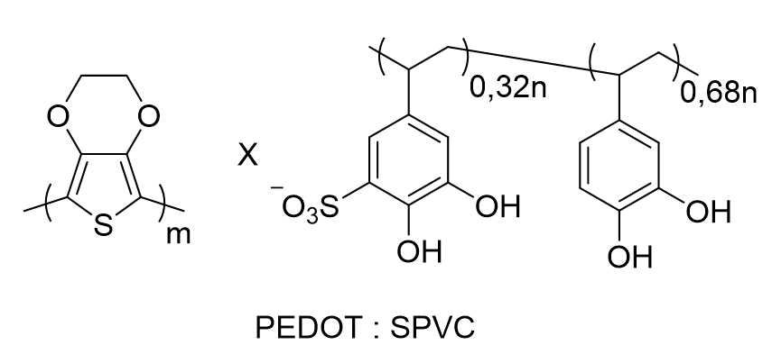
Рисунок 1. Структура интерполимерного комплекса PEDOT:SPVC.
Непосредственно изучать структуру продуктов деградации полианиона SPVC затруднительно, поэтому были получены модельные малые молекулы tBSC и tBC (Рисунок 2), соответсвующие двум видам звеньев цепи SPVC – сульфированному и несульфированному. В данной работе будет осуществлено электрохимическое переокисление модельных молекул tBSC и tBC и изучены структуры продуктов реакции спектральными методами анализа.
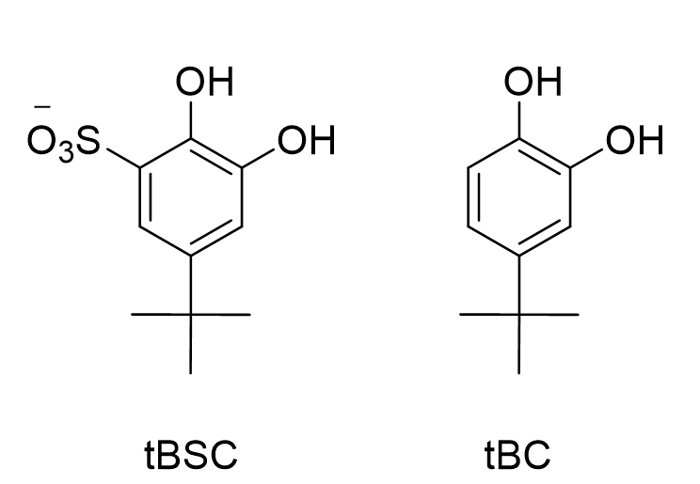
Рисунок 2. Структурные формулы tBSC и tBC.

Работа выполнена при поддержке проекта СПбГУ Pure ID 131371341.

Литература
1.Vereshchagin A. A., Potapenkov V. V., Vlasov P. S., Lukyanov D. A., Levin O. V. Optimization of Sulfonated Polycatechol: PEDOT Energy Storage Performance by the Morphology Control // Nanomaterials. 2022 V. 12, No. 11 P. 1917. https://doi.org/10.3390/nano12111917.
2.Lukyanov D. A. et al. Sulfonated polycatechol immobilized in a conductive polymer for enhanced energy storage //ACS Applied Energy Materials. – 2021. – Т. 4. – №. 5. – С. 5070-5078. https://doi.org/10.1021/acsaem.1c00639.

